
KALIBRASI OSCILLOSCOP

OLEH
NAMA : Fasha Nada Liana
NIM : 221331011

PROGRAM STUDI D3 TEKNIK TELEKOMUNIKASI
JURUSAN TEKNIK ELEKTRO
POLITEKNIK NEGERI BANDUNG

November 2022

KETERANGAN

- Kelompok : 5
- Judul Praktek : Kalibrasi Oscilloscop
- Tanggal Praktek :
- Tanggal Pengumpulan Laporan :
- Nama Praktikan : Fasha Nada Liana
- Nama Partner : Christian Adi Pamungkas Setiawan
- Nama Dosen : Mina Naidah Gani, DUT, ST, M.Eng
Rifa Hanifatunnisa, SST, MT

DAFTAR ISI

Ketarangan ………………………………………………………………
Daftar Isi ………………………………………………………………
- Tujuan Praktikum …………………………………
- Dasar Teori …………………………………
- Alat Dan Bahan …………………………………
- Langkah Kerja ………………………………...
- Tabel Percobaan ………………………………...
- Analisis Data ………………………………...
- Kesimpulan ………………………………..
- Daftar Pustaka ………………………………..

MAKSUD DAN TUJUAN PERCOBAAN
  - Kalibrasi Oscilloscop
- Mengetahui apa itu kalibrasi
- Mengetahui bagaimana cara kalibrasi oscilloscop
  - Pengukuran Tegangan DC dan AC menggunakan Voltmeter dan Oscilloscop
- Memahami bagaimana mengukur tegangan AC menggunksn voltmeter
- Memahami bagaimana mengukur tegangan AC ( amplitudo dan frekuensi) menggunakan oscilloscop
  - Membaca Teaganagn DC menggunakan Oscilloscop

II. DASAR TEORI
- Pengertian

- Kalibrasi

Kalibrasi adalah proses pengecekan dan pengaturan akurasi dari alat ukur dengan cara membandingkannya dengan standar/tolak ukur. Kalibrasi diperlukan untuk memastikan bahwa hasil pengukuran yang dilakukan akurat dan konsisten dengan instrumen lainya.
- Oscilloscop
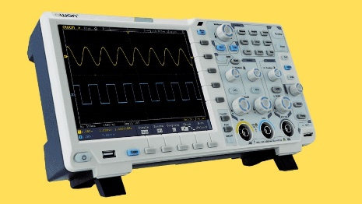

Gambar 1.1

Oscilloscop adalah sebuah alat ukur elektronik yang digunakan untuk menginterpretasi atau memproyeksikan sinyal serta frekuensi listrik menjadi bentuk gambar grafik sehingga dapat dinyatakan dalam satuan tertentu sebagai indikator kinerja.
Fungsi utama dari osiloskop adalah membaca sinyal dan frekuensi listrik untuk kemudian diproyeksikan menjadi visual gambar listrik agar dapat dengan mudah dilihat, dipelajari maupun dianalisa.

Sehingga dengan alat osiloskop, bentuk gelombang sinyal atau frekuensi listrik dari suatu rangkaian elektronika dapat diketahui secara detail. Osiloskop akan menampilkan hasil pengukuran berupa gambar grafik dua sumbu atau dimensi analogi sumbu X (Waktu) dan sumbu Y (Tegangan).
- Sinyal DC dan Sinyal AC
Direct Current (DC) atau arus listrik searah, merupakan arus listrik yang mengalir dari kutub negatif ke positif, dan hanya terjadi dalam searah saja.
Alternating Current atau AC dapat disebut juga sebagai arus listrik bolak-balik. Arus ini biasanya dihasilkan oleh generator yang dapat menghasilkan listrik, namun besar dan arahnya selalu berubah setiap waktu.

Jenis – Jenis Oscilloscop

Oscilloscop ini terbagi menjadi 2 jenis, yaitu :

Oscilloscop Analog
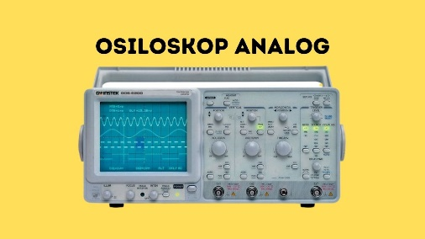

Gambar 1.2

Osiloskop analog sering disebut juga sebagai osiloskop tabung kaca. Hal ini dikarenakan alat tersebut menggunakan tabung CRT (Cathode Ray Tube) sebagai layarnya.
Osiloskop analog adalah merupakan versi pengembangan yang pertama. Namun bisa dikatakan responnya sudah cukup cepat terhadap sinyal.
- Oscilloscop Digital

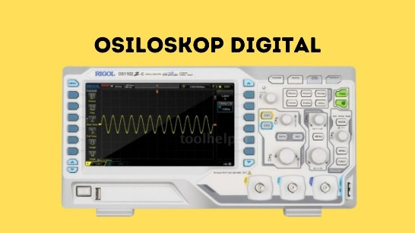

Gambar 1.3
Sebuah osiloskop versi yang lebih mutakhir dibandingkan versi analog. Karena menggunakan layar LCD, alat ukur elektronik tersebut dikenal juga sebagai osiloskop digital.
Dibandingkan dengan versi analog, osiloskop digital memiliki banyak sekali kelebihan. Salah satu kelebihan osiloskop digital adalah memiliki kemampuan untuk menentukan bandwith dengan lebih fleksibel.

- ALAT DAN BAHAN
3.1 Kalibrasi Oscilloscop
  - Pengukuran Tegangan DC dan Ac menggunakan Voltmeter dan Oscilloscop
- Power Supply
- Fuction Generator
- Oscilloscop
- Kabel Coaxial
- Kabel
  - Membaca Tegangan DC menggunakan Oscilloscop

LANGKAH KERJA DAN RANGKAIAN PERCOBAAN
4.1 Kalibrasi Oscilloscop
Sebelum menggunakan Oscilloscop ada baiknya kita melakukan Crosh Check pada kabel coaxial atau kabel yang akan digunakan pada Oscilloscop, pengecekan bisa dilakukan menggunakan multimeter analog.
Pada penggunaan Oscilloscop kita perlu mengatur ketepatan pengukuran pada alat tersebut dengan cara kalibrasi.
- Nyalakan tombol power pada osciloscop
- Sambungkan kabel probe pada Ch 1, kemudian kaitkan bagian bawah kabel berwarna merah atau biasa disebut sebagai pencapit buaya pada ring sebelah kiri bawah atau CAL
- Sealnjutnya klik GND untuk mengatur garis tengah pada monitor oscilloscop
- Atur titik fokus atau intensitas pada oscilloscop
- Atur juga volt dan div agar kalibrasi dapat dihitung
- Atur gelombang center pada titik tengah layar dengan memutar skala V/div
- Setelah semua selesai dilakukan, klik kembali GND dan kalibrasi selesai dilakukan

  - Pengukuran Tegangan DC dan Ac menggunakan Voltmeter dan Oscilloscop
- Tampilkan sinyal AC (dari FG) 1Vpp ; 2,5 KHz di oscilloscop, di Ch 1, (sinusoidal)
- Gambarkan sinyal : Volt/div = 0,5
Time/div = 0,1 ms, 0,2 ms, 50 µs

- Ukur tegangan yang keluar dari FG menggunkan voltmeter analog dan digital
- Ubah Vpp = 0,5 Vpp (Time/div = 0,2 ms)
- Gambarkan sinyal, lalu ulangi langkah 3
- Ulangi langkah 4 dan 5 u/ = Vpp 2, 3, 4, dan 5

  - Membaca Tegangan DC menggunakan Oscilloscop
- Siapkan peralatan
  - Check kabel-kabel (penghubung dan coaxial)
  - Kalibrasi oscilloscop
  - Memeriksa power supply
- Tekan opsi DC
- Atur titik nol di geser ke 2 dari garis bawah
- Men set power supply sebesar 0,5 V ( dari power supply) menggunakan oscilloscop channel 1 (Volt/div di set 0,1 V)
- Gambarkan sinyal DC tersebut di kertas multimeter blok
- Ulangi langkah 4 dan 5 u/ Vs = 1V; 1,5 V; 2 V; 2,5 V; 3 V
Vs = -0,5 V, -1 V, -1,5 V (titik nol digeser ke garis kedua dari atas)
[ 0,5 ] 0,1 Volt/div
[ 1 V ] 0,2 Volt/div
[1,5 – 3 ] 0,5 Volt/div
- Tampilkan sinyal kalibrasi dan gambarkan sinyal tersebut
- Opsi AC
- Opsi DC (Volt/div 0,5 V)
- Tampilkan sinyal sinusoid 1 Vpp dengan offset DC 0,5 V; 1 V; 1,5 V dengan frekuensi 3,5 KHz
- Rangkailah rangakaian berikut diatas papan percobaan
Vs = 1 Vpp (tanpa offset DC), frekuensi = 750 Hz
Gambarkan sinyal Y₁ dan Y₂ diatas millimeter blok (bedakan warnanya)
Set Volt/div (0,2 Volt/div)
Opsi AC
- Ulangi langah 9
Frekuensi = 1200 Hz, 8500 Hz, 22 KHz, 55 KHz

V. HASIL PERCOBAAN
5.1 Kalibrasi Oscilloscop
Periode (Ms/DIV) | Dokumentasi
2 Ms/Div | 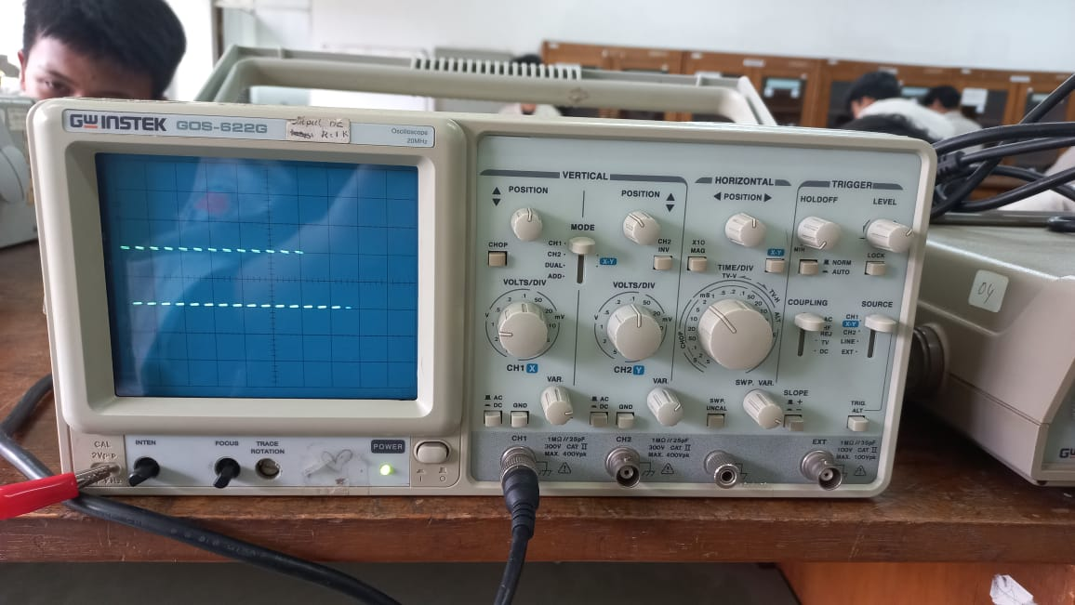
1 Ms/Div | 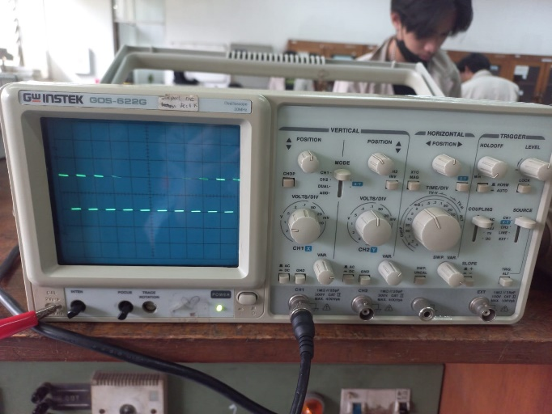
0,5 Ms/Div | 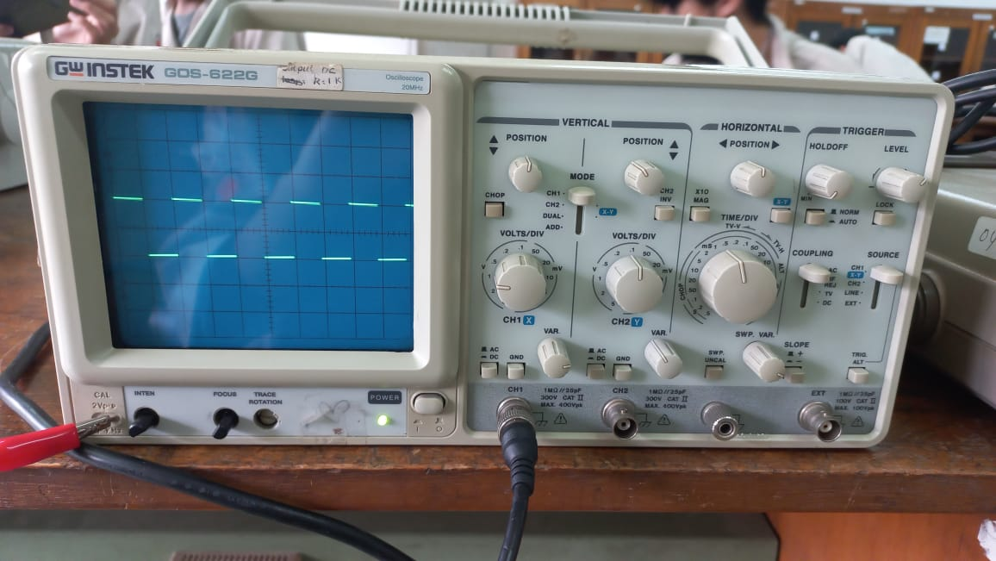
0,2 Ms/Div | 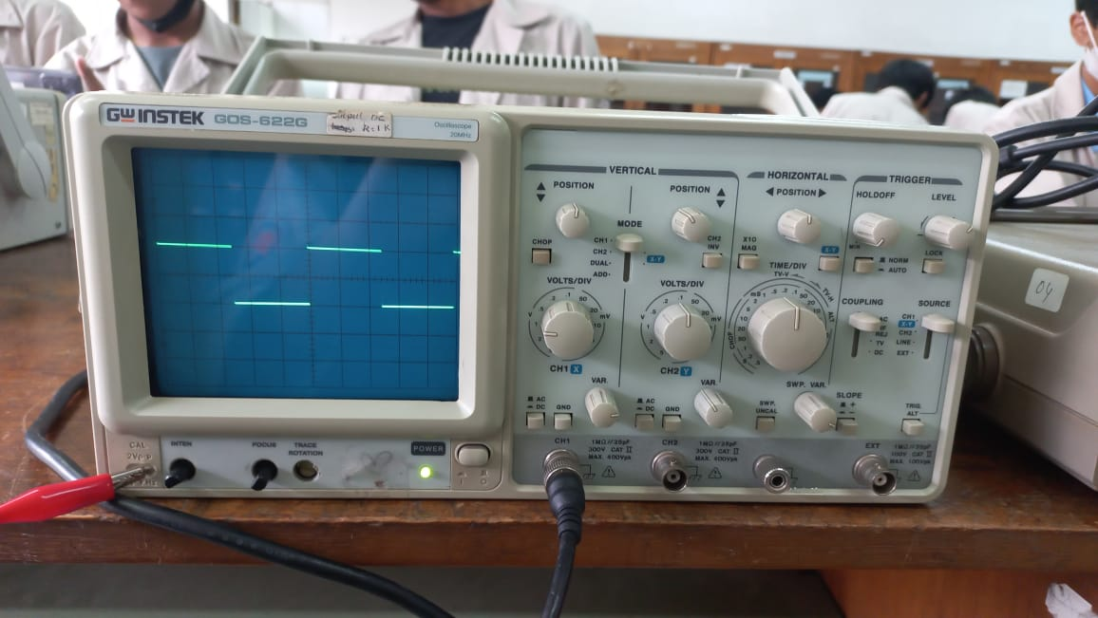
0,1 Ms/Div | 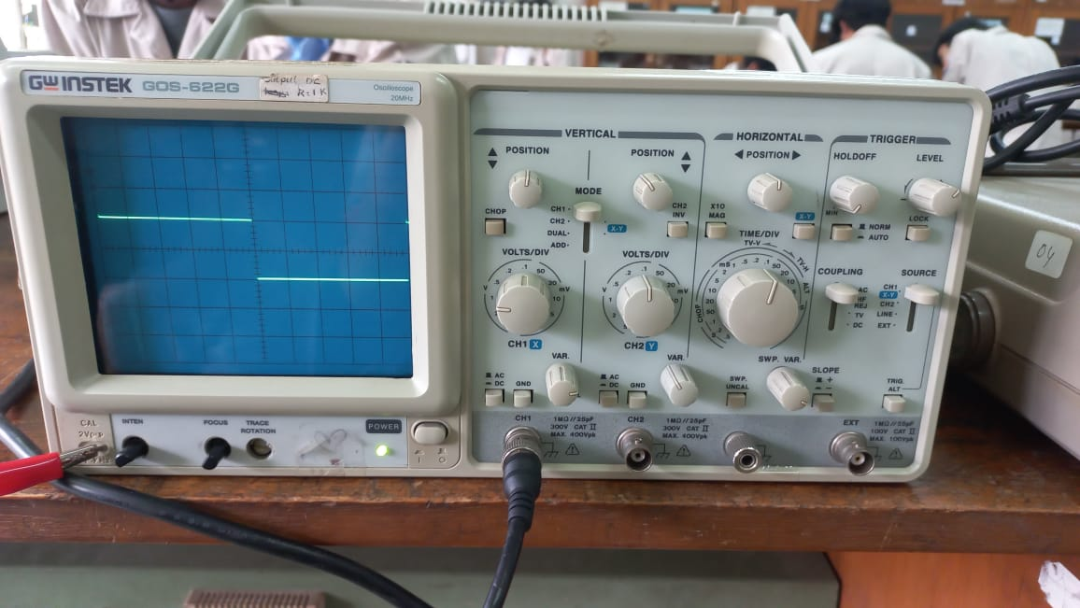

  - Pengukuran Tegangan DC dan Ac menggunakan Voltmeter dan Oscilloscop
- Tampilkan Sinyal AC (dari FG) 1Vpp; 2,5 KHz di Oscilloscop Ch 1
- Sinyal dengan Volt/div 0,5

Time/div | Oscilloscop | Multimeter Analog | Multimeter Digital
0,1 ms

  - Membaca Tegangan DC menggunakan Oscilloscop
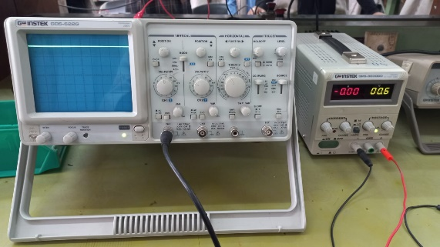
Power Supply sebesar 0,5 V menggunakan oscilloscop Ch 1 menggunakan 0,1 Volt/div

No | Time/div | Power Supply | Gambar Sinyal Oscilloscop
1 | 1 ms | 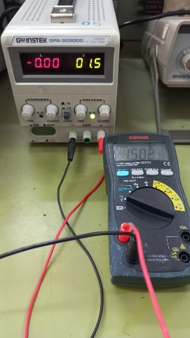  1 V | 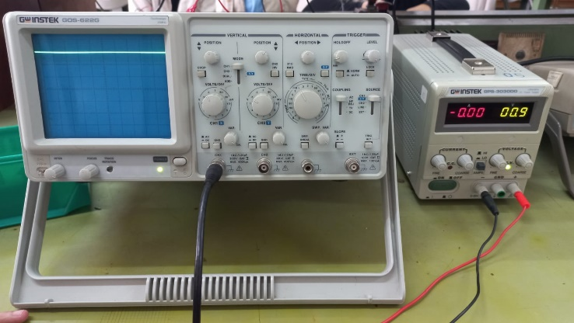  0,2 V/div
2 | 1 ms | 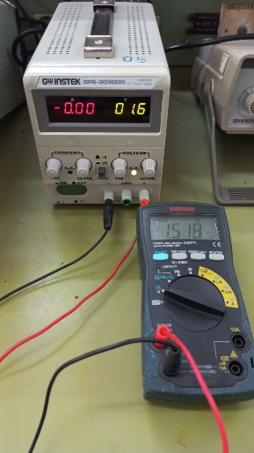  1,5 V | 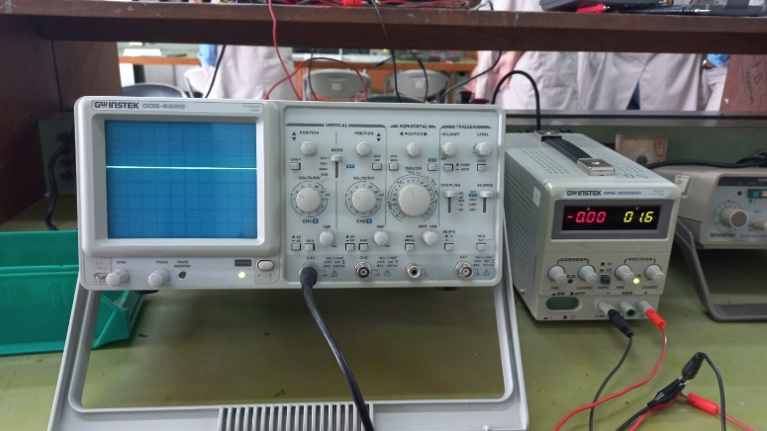  0,5 V/div
3 | 1 ms | 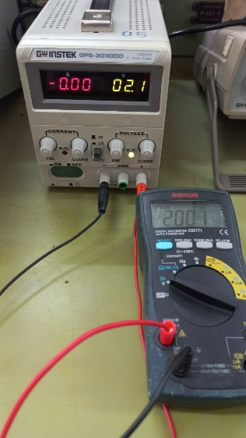  2 V | 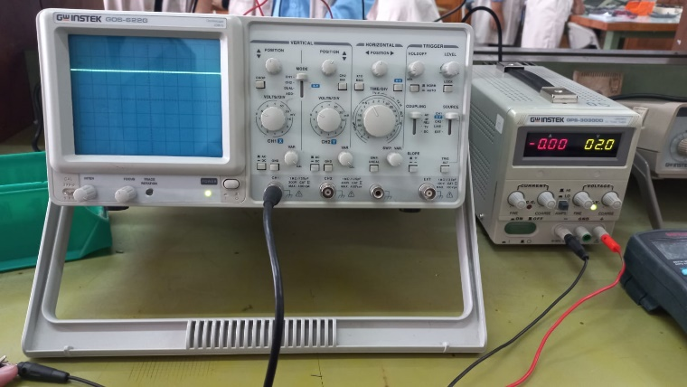  0,5 V/div
4 | 1 ms | 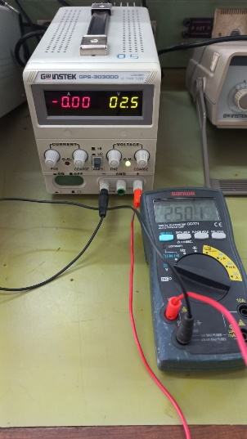  2,5 V | 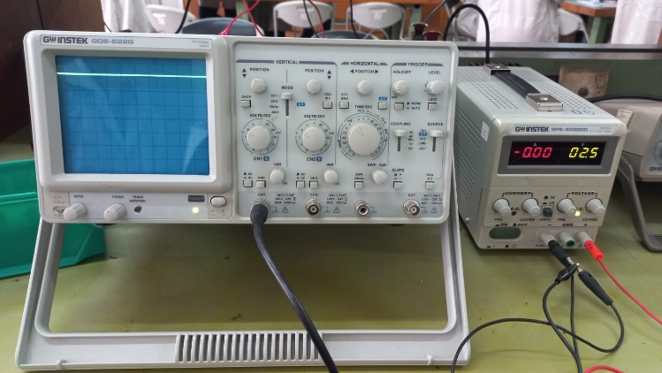  0,5 V/div
5 | 1 ms | 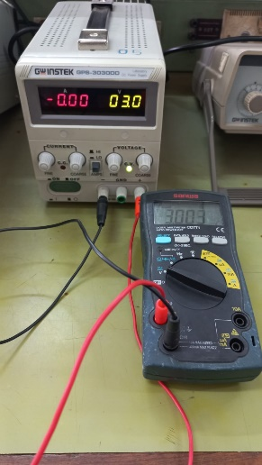

VI. ANALISIS
6.1 Kalibrasi Oscilloscop
pada pengukuran kali ini untuk perhitungan periode dapat dilakukan dengan cara dan rumus sebagai berikut :
T = N x Time/DIV
- 2 Ms/DIV
T = N x Time/DIV
= 0,5 x 2 Ms
= 1 Ms
F = 1/T
= 1/1
= 1 KHz -> 1000Hz
- 1 Ms/DIV
T = N x Time/DIV
= 1 x 1 Ms
= 1 Ms
F = 1/T
= 1/1
= 1 KHz -> 1000Hz
- 0,5 Ms/DIV
T = N x Time/DIV
= 2 x 0,5 Ms
= 1 Ms
F = 1/T
= 1/1
= 1 KHz -> 1000Hz
- 0,2 Ms/DIV
T = N x Time/DIV
= 5 x 0,2 Ms
= 1 Ms
F = 1/T
= 1/1
= 1 KHz -> 1000Hz
- 0,1 Ms/DIV
T = N x Time/DIV
= 10 x 0,1 Ms
= 1 Ms
F = 1/T
= 1/1
= 1 KHz -> 1000Hz
6.2 Pengukuran Tegangan DC dan Ac menggunakan Voltmeter dan Oscilloscop

VI. KESIMPULAN
5.1 Kalibrasi Oscilloscop
Dari penjelasan di atas dapet disimpulkan bahwa Osilloscop adalah salah satu alat ukur elektronika yang umum digunakan, dari alat ini kita dapat mengetahui bagaimana gelombang sinyal, nilai frekuensi, dan tegangan gelombang yang mana hasil pengukuran itu akan muncul berbentuk grafik dilayar monitor Osilloscop itu
Kalibrasi dilakukan supaya sumber tegangan nya tepat. Tombol DIV mewakili sumbu horizontal tapi tidak mempengaruhi frekuensi nya dan tidak merubah tegangan.
DAFTAR PUSTAKA

